**Практическое занятие**

**Тема: Создание и форматирование текстового документа.**

**Задание 1. Форматирование абзацев текста.**Порядок работы.  
1. Загрузите программу MS Word (Пуск/ Программы/ Microsoft Word или выполните двойной щелчок мыши по ярлыку MS Word).

2. Установите параметры шрифта: гарнитура шрифта – Times New Roman, размер шрифта 14, начертание – обычное.

3. Наберите один абзац текста по образцу:

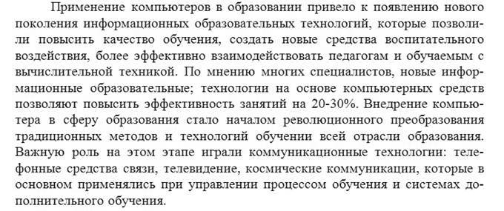

4. Скопируйте набранный абзац текста пять раз ( Правка/ Копировать, Правка/Вставить) (каждый абзац на новой странице).

5. Выделите первый абзац текста и установите следующие параметры абзаца ( Формат/ Абзац / вкладка Отступы и интервалы)   
первая строка — отступ стандартный;  
междустрочный интервал – полуторный;  
выравнивание – по ширине,

Цвет шрифта- зеленый.

6. Выделите третий абзац текста и установите следующие параметры абзаца:  
первая строка – отступ стандартный;  
междустрочный интервал – одинарный;  
выравнивание – по левому краю.

**Задание 2. Обрамление абзацев.**Порядок работы.  
Выделяя абзацы текста, установите следующие параметры рамки (Формат/ Границы и заливка/ вкладка Граница):

Ориентация – альбомная, установить водяной знак(рисунок).

Второй абзац:

тип линии – обычная линия;  
цвет – авто;  
ширина – 0,5 пт.;  
применить к — абзацу;  
тип обрамления – рамка.

Четвертый абзац- ориентация книжная:

тип линии – обычная линия;  
цвет – синий;  
ширина – 2,25 пт.;  
применить к — абзацу;  
тип обрамления – линии слева и снизу.

**Задание 3. Установить нумерацию страниц во всем документе..**

Пятый абзац .

Установить 3 колонки.

Ответы присылаем на почту: skopinamar@yandex.ru